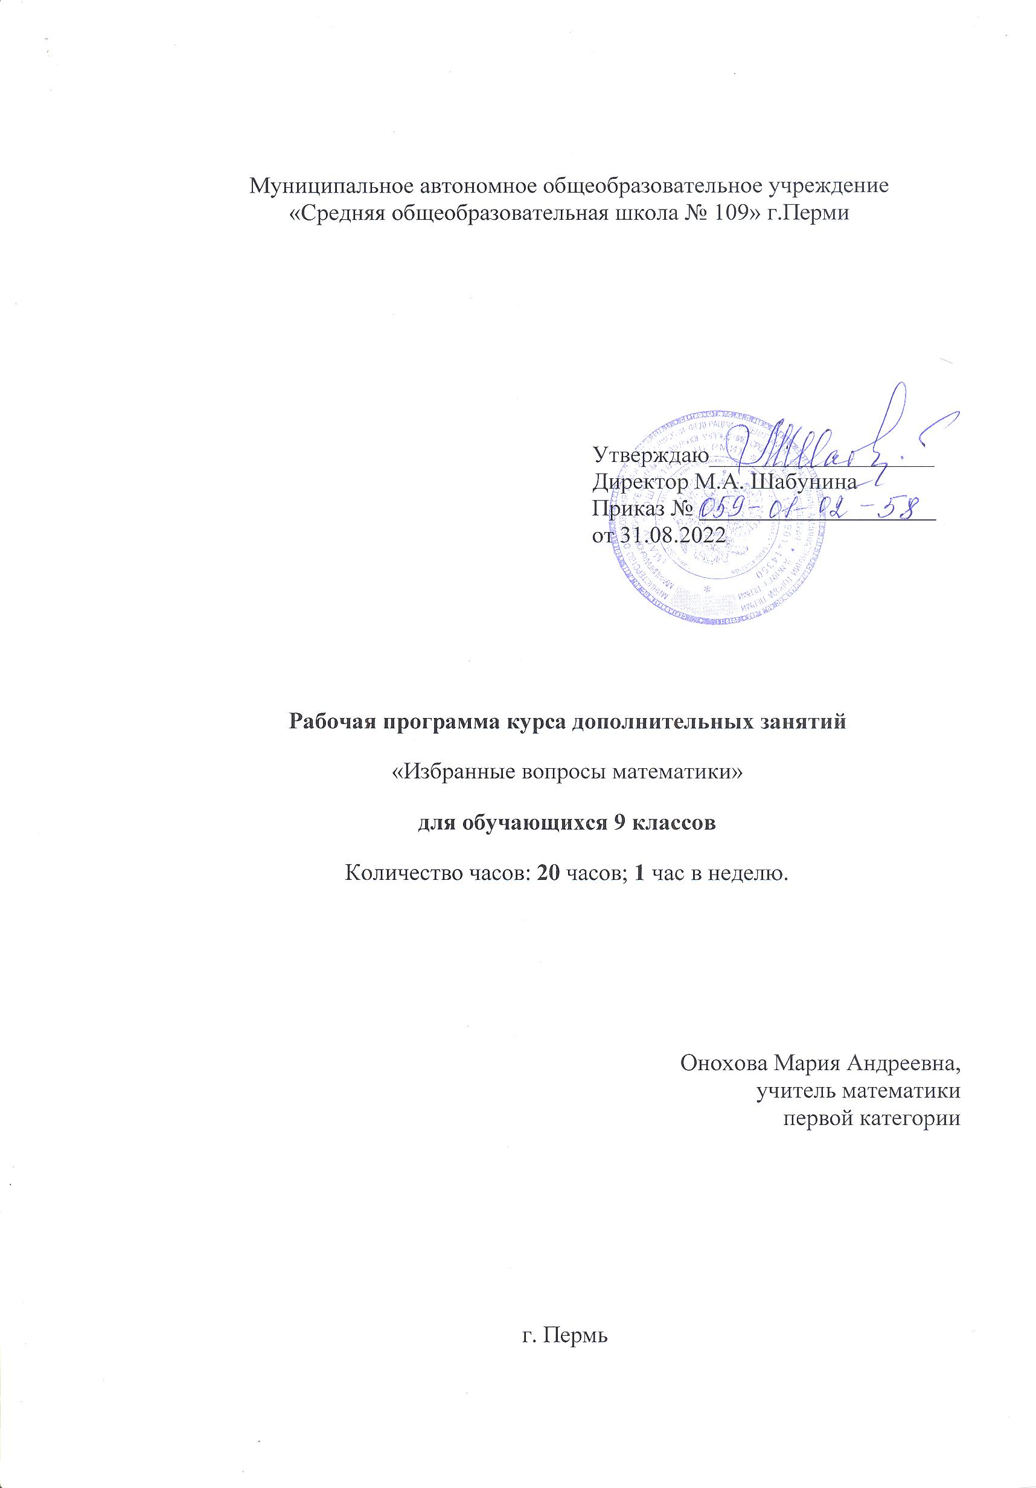
ПОЯСНИТЕЛЬНАЯ ЗАПИСКА
Предлагаемая программа предназначена для учащихся средней ступени обучения общеобразовательных школ. Программа рассчитана на учащихся 9 классов. Курс направлен на повторение, обобщение, и систематизацию знаний учащихся по всем основным разделам школьного курса математики 5-9 классов. Первый модуль «Алгебра», второй «Геометрия» и «Прикладная математика». Задачи прикладного характера особо тяжело даются учащимся, поэтому на них отведено отдельно 5 часов.

ТЕМАТИЧЕСКОЕ ПЛАНИРОВАНИЕ
№ | Содержание занятия | Кол-во часов
 | Алгебра
 | Дроби и степени | 1
 | Числа, координатная прямая | 1
 | Квадратные корни и степени | 1
 | Расчёты по формулам | 1
 | Уравнения: линейные и квадратные | 1
 | Неравенства | 1
 | Системы неравенств | 1
 | Графики функций | 1
 | Теория вероятностей и статистика | 1
 | Задачи на прогрессии
 | Геометрия
 | Фигуры на квадратной решётке | 1
 | Окружность, круг и их элементы | 1
 | Треугольники | 1
 | Четырехугольники | 1
 | Анализ геометрических высказываний | 1
 | Прикладная математика
 | Особенности решения задач 1-5 ОГЭ «Листы бумаги» | 1
 | Особенности решения задач 1-5 ОГЭ «Зонт, Теплица» | 1
 | Особенности решения задач 1-5 ОГЭ «Террасы, ОСАГО» | 1
 | Особенности решения задач 1-5 ОГЭ «Шины» | 1
 | Особенности решения задач 1-5 ОГЭ «Участок, Квартира» | 1
 |  | 20
Список рекомендуемой литературы
- Атанасян Л.С., «Геометрия 7-9 классы», учебник
- Макарычев Ю.Н., «Алгебра 9 класс», учебник
- Никольский С.М., «Алгебра. 9 класс», учебник
- Шарыгин И.Ф., «Геометрия 7-9», учебник
Электронные ресурсы
- ФИПИ. Открытый банк заданий ГИА [Электронный ресурс].- Режим доступа: https://fipi.ru/oge/otkrytyy-bank-zadaniy-oge#!/tab/173942232-2 - свободный
- Cдам ГИА [Электронный ресурс]: Образовательный портал для подготовки к экзаменам. Математика. Режим доступа: https://math-oge.sdamgia.ru/ - свободный

